Thông tin NCS

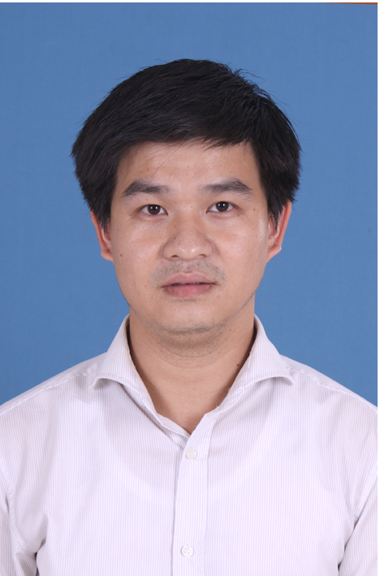

1. 01 ảnh (như trên)
2. Họ và tên: Trần Tuấn Thanh
3. Cơ quan công tác: Cty Xếp hạng tín nhiệm Doanh nghiệp Việt Nam - CRV
4. Năm đăng ký NCS: 2014
5. Tên đề tài: Các mô hình thống kê và ứng dụng trong đánh giá tác động của biến đổi khí hậu đến sản xuất nông nghiệp.
6. Người hướng dẫn khoa học:
HD1: PGS. TS. Tống Đình Quỳ;
HD 2: GS. TS. Nguyễn Khắc Minh.
7. Công trình công bố: (Chưa có)

